ENTRE A HISTORIOGRAFIA LOCAL E AS PROBLEMÁTICAS DE GÊNERO: O MUNICIPIO DE JABOATÃO DOS GUARARAPES – PE E A CONTAMINAÇÃO DA POPULAÇÃO FEMININA (COVID – 19)
BESERRA, Milka Lopes
FERREIRA, Franciele Maria Costa
DUARTE, Cristiana Coutinho
RESUMO
A pandemia do Covid-19 iniciada em 2020 atingiu em escala mundial a todas as esferas que estruturam o convívio em sociedade. No que diz respeito aos mais atingidos pelos problemas causados pelo Covid-19, os estudos regionais-populacionais juntamente as questões de gênero ligadas ao sexo feminino do município de Jaboatão dos Guararapes, tornam-se uma das formas de dimensionar as dificuldades trazidas pela pandemia em escala regional. Nesse sentido, o presente artigo busca construir um diálogo entre as seguintes problemáticas sociais: os estudos populacionais, as questões de gênero em escala regional (município de Jaboatão dos Guararapes) ligados a problemática da pandemia do Covid 19 e possivelmente compreender por quais caminhos o vírus atingiu em grande parte a população feminina nessa região e, por fim, demarcar sobre quais as medidas tomadas pela gestão municipal para conter a pandemia em 2020 até os dias atuais, como também pontuar quais as interfaces desse sistema socioeconômico que mantem as diversas problemáticas do cotiando das mulheres e como com a chegada da pandemia as puseram em mais uma posição de vulnerabilidade social (Covid -19).

PALAVRAS CHAVES: Estudo regional, Jaboatão dos Guararapes; problemáticas de gênero; Covid 19;
ABSTRACT
The Covid-19 pandemic initiated in 2020 reached on a worldwide scale all the spheres that structure living together in society. With regard to those most affected by the problems caused by Covid-19, regional-population studies together with gender issues related to the female gender in the municipality of Jaboatão dos Guararapes, become one of the ways of measuring the difficulties brought by the pandemic in regional scales. In this sense, this article seeks to build a dialogue between the following social issues: population studies, gender issues on a regional scale (municipality of Jaboatão dos Guararpes) linked to the problem of the Covid pandemic 19 and possibly understanding which pathways the virus largely affected the female population in this region and, finally, demarcate what measures were taken by the municipal management to contain the pandemic in 2020 until the present day, as well as to point out which are the interfaces of this socioeconomic system that maintain the various problems of the quota holder. of women and how with the arrival of the pandemic they placed them in yet another position of social vulnerability (Covid -19).
KEY WORDS: Regional study,Jaboatão dos Guararapes; gender issues; Covid 19;

INTRODUÇÃO
A região como representatividade funcional do espaço detém a sua própria historiografia e precisa ser estudada. Por isso, para a presente análise, o município do Jaboatão dos Guararapes foi o escolhido em função de sua história de formação territorial pautada nas linhas de sangue ou na centralização do poder da terra entre algumas famílias. Essa realidade ou forma de gerir o espaço geográfico se repercutia em diversas áreas do Brasil e, como perpetuação desses poderes (terra - indústria) no século XVI, dar-se início aos processos de monocultura e exportação do açúcar, com a construção territorial dos municípios litorâneos e da Zona da Mata do estado de Pernambuco, e a necessidade de mão de obra escrava. Diante disso, surgem as primeiras aglomerações de pessoas com o surgimento de vilas e posteriormente cidades. O município de Jaboatão dos Guararapes, surge no dia 04 de maio de 1593 a partir de dois eventos regionais: a venda do engenho chamado São João batista, vendido para o Bento Luiz de Figueirôa e da necessidade de espaço para ocupação das pessoas que migravam em busca de trabalho (VELOSO, 1982).
Mesmo diante desses eventos regionais o desenvolvimento socioeconômico desse município manteve as formas de dominações espacial. Outrora eram comuns as dominações sob as terras e sua produtividade, agora passa a ser pela dominação comercial advindas daquelas mesmas famílias que já eram proprietárias de estabelecimentos comerciais e passavam também a gerir grande parcela da movimentação do capital no município. Atualmente, são notadas algumas marcas simbólicas deixadas por toda a história de formação econômica e territorial do município. Elas são perceptíveis por meio de nomeação de ruas, escolas, praças e avenidas com nomes de grandes proprietários de terras e de estabelecimentos comerciais e industriais. Além do mais elas são perceptíveis através das marcas deixadas pela pandemia do Covid- 19, a qual teve início no Brasil em fevereiro/março de 2020 e se repercute até os dias atuais, trazendo severos problemas a toda humanidade, entretanto, cada país, estado ou município, tiveram suas formas particulares de ações para o enfrentamento da pandemia.
No que diz respeito a pandemia e os mais atingidos por ela, as problemáticas de gênero remetem a realidades sociais que repercutem como uma serie de vulnerabilidades. As mulheres por sua vez, fazem parte de grupos que passam por várias dificuldades sociais. Nesse sentido, o presente artigo busca discutir como a pandemia intensificou as problemáticas de gênero e muito mais as problemáticas enfrentadas pelo gênero feminino. Serão abordadas discussões sobre a contaminação das mulheres (Covid-19), buscando dimensionar quais os impactos da Covid-19 no município do Jaboatão dos Guararapes (2020 – 2021).
E por fim será realizada uma análise do quantitativo de morte populacional por bairros tendo em vista as diversas maneiras de ocupações desenvolvidas no município de Jaboatão dos Guararapes, como também serão investigadas as medidas tomadas pela gestão municipal para conter o avanço da doença, ressaltando, assim, os estudos populacionais para dimensionar os impactos e calamidades sociais potencializadas com a chegada do Covid – 19 e de outros eventos sociais. Buscando contribuir com os estudos desenvolvidos pela Geografia da Saúde entendendo quais as vulnerabilidades mais recorrentes nos bairros de Jaboatão dos Guararapes (JOURNALS, 2018)

METODOLOGIA
Localização da área de estudo
O município do Jaboatão dos Guararapes, localizado na zona sul da RMR (Figura 1) atualmente ocupa um espaço territorial de 257,3 km², sendo 23,6 km² compondo a zona urbana e os 233,7 km² restantes formando a zona rural. Estimam-se que a população urbana representa 98% da população total. Dessa forma, é visível que a população se concentra em uma pequena área do município e a porção oeste tem uma ocupação mais rarefeita com terras ainda dominadas pelo cultivo da cana-de-açúcar. Sobre as colinas, avançam algumas comunidades com ocupações espontâneas, surgindo áreas de riscos ambientais e com infraestrutura deficiente. É considerado o 6° município com população residindo em áreas de risco, com 29,2% da população total com base nos dados do censo de 2010 (IBGE, 2018). Sua população foi estimada para 2018 (IBGE) em 697.636 habitantes, portanto, é o segundo município mais populoso do estado de Pernambuco.
De acordo com os dados do PIB (IBGE, 2013), a riqueza total produzida pelo município é de 13.217.350.000,00 reais (a segunda maior do estado) e o PIB per capita da cidade é de R $ 19.410,36, sendo o oitavo maior do estado. Apresenta um índice de Desenvolvimento Humano (IDHM) considerado alto, 0,717. No entanto há uma significativa concentração de renda e problemas estruturais com deficiências significativas de infraestrutura e de acesso a água encanada e saneamento básico por parte de uma parcela da população menos favorecidas e em situação de vulnerabilidade social, em quase todo o município (Figura 1). O Índice de Vulnerabilidade Social (IVS) para o município do Jaboatão foi de 0,414, considerado alto, uma vez que o intervalo de 0,400 a 0,500 é considerado alto e quanto mais próximo de 1 representa a pior condição. Esse índice corresponde à média aritmética ponderada de dois índices normalizados de três dimensões: IVS Infraestrutura Urbana (0,491); IVS Capital Humano (0,366) e IVS Renda e Trabalho (0,389) (COSTA, 2015).
Os 2 bairros com maiores valores de rendimento médio mensal das pessoas responsáveis por domicílio, que ultrapassam R$ 1.000 são os bairros de Piedade e Candeias, principalmente nos prédios localizados na orla do município. Seguem a sequência os municípios de Barra de Jangada, Curado, Engenho Velho, Prazeres, Vargem Fria, com rendas médias abaixo de R$ 800,00 em 2010. Rendas inferiores a R$ 500,00 podem ser identificadas nos bairros de Santana, Muribequinha, Comportas e Dois Carneiros (Figura 1). Diante disso, faz-se necessário que as investigações realizadas pelo IBGE e IPEA sejam constantes para demarcar as dinâmicas demográficas em diferentes escalas e em diferentes períodos históricos (OLIVEIRA E SIMÕES, 2005).

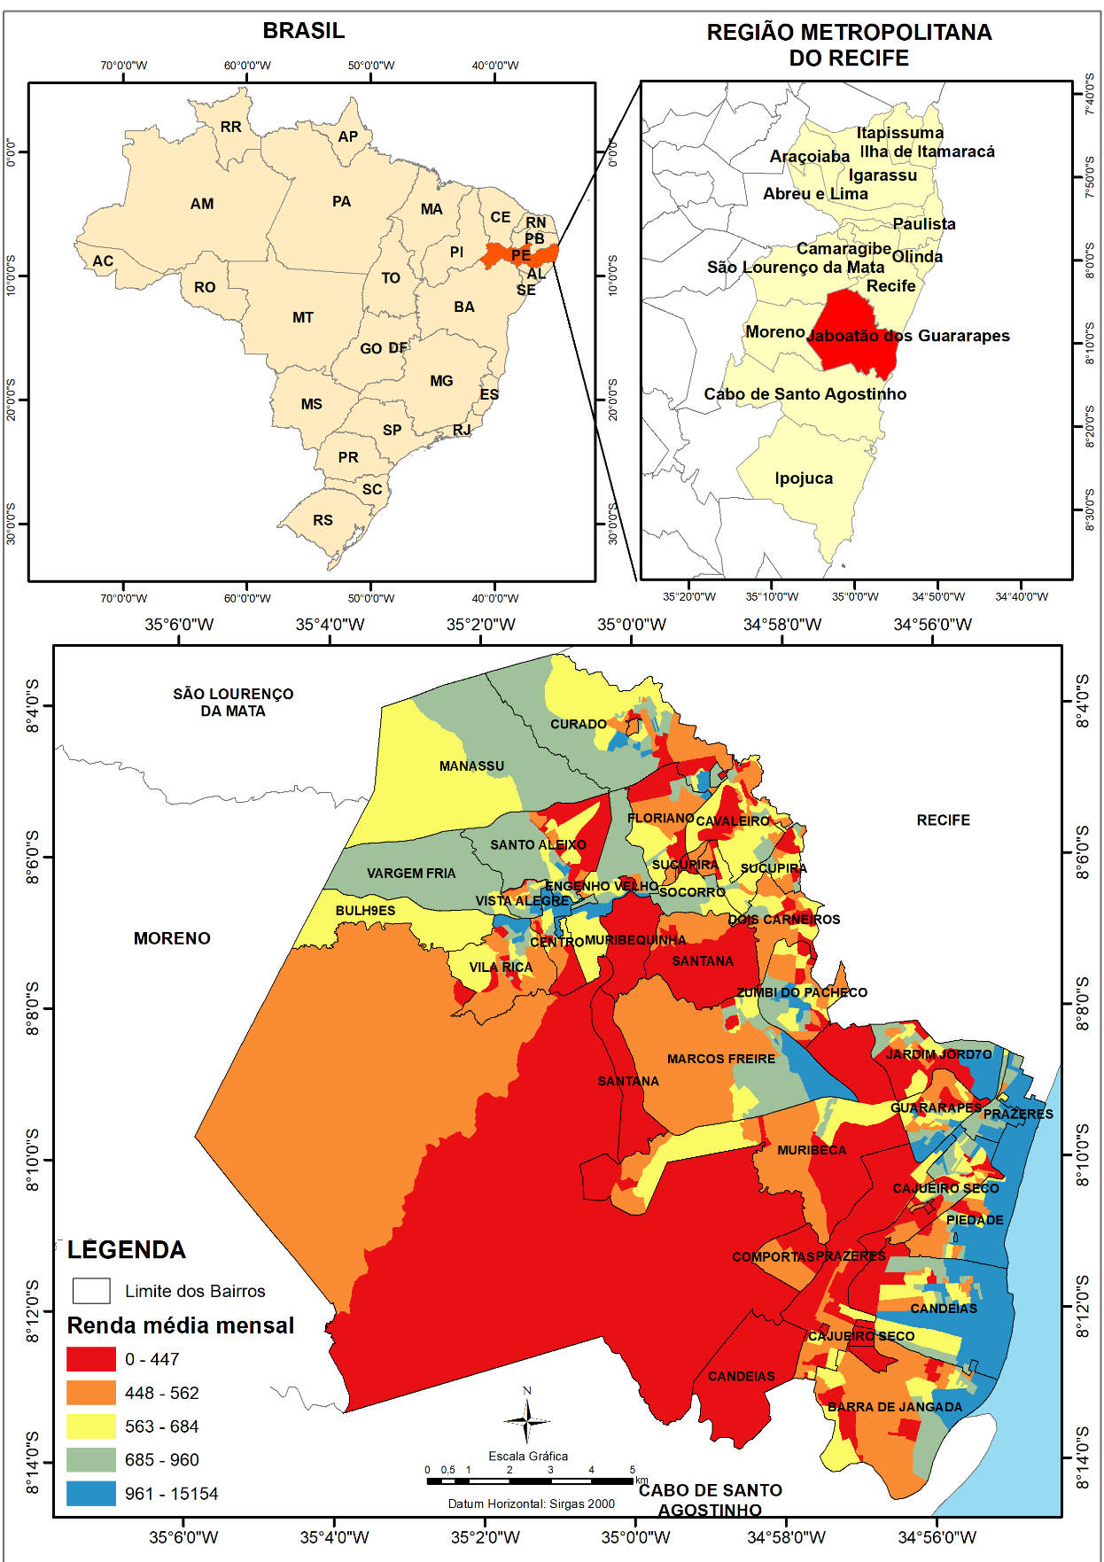
Figura 1: Mapa de localização do município do Jaboatão dos Guararapes e distribuição da renda média mensal por setor censitário
Fonte: Elaborado pelas autoras. Fonte dos dados: IBGE (Limites Territoriais, 2020) e Censo demográfico 2010

ETAPA DE GABINETE E DE ENTREVISTA:
Durante as pesquisas procedidas em gabinete buscaram-se entender quais as qualificações regionais do município de Jaboatão dos Guararapes, como também a leitura de autores que abordam as temáticas de estudos populacionais junto as questões de gênero e do Covid-19. Como também buscou-se produzir uma análise bibliográfica por meio de trabalhos já produzidos com esse segmento e de consultas aos Boletins Epidemiológicos do município de Jaboatão presentes no site da prefeitura do município do Jaboatão dos Guararapes para investigar os índices de contaminação diárias da população feminina nos meses de Março de 2020 e Abril de 2021 no intuito de acompanhar quais os resultados da contaminação tanto entre os bairros do município como também entre a população feminina e masculina. Buscou-se também dados demográficos agregados por setores censitários e posteriormente por bairros como: população total, quantidade de homens e mulheres por domicílio, raça/etnia e renda média, a partir da Base de Informações do Censo Demográfico 2010: Resultados do universo por setor censitário do IBGE.
As entrevistas foram realizadas de maneira remota via App WhatsApp com mulheres moradoras do município de Jaboatão dos Guararapes para compreender de que forma a pandemia do Covid-19 atingiu o seu cotidiano (2020 e 2021), tendo em vista os problemas de representatividade funcional de gênero já existentes na sociedade. As entrevistas foram produzidas das seguintes formas: foram entrevistadas duas mulheres moradoras do município de Jaboatão dos Guararapes com uma entrevista estruturada e aplicada através de mensagens via App WhatsApp, a pergunta produzida e respondida por essas mulheres foram as seguintes: “Como você se sentia em 2020 mediante a pandemia do Covid-19 tendo em vista as suas responsabilidades diárias?” e “Como você lida hoje com a pandemia e com as suas obrigações diárias em 2021?” para que fosse possível construir um paralelo entre as realidades vivenciadas entre o início da pandemia até os dias atuais e como isso implica no cotidiano
RESULTADOS E DISCUSSÃO
A chegada do novo coronavírus por meio dos estudos populacionais tornou possível dimensionar quais as dificuldades trazidas para o mundo, seja em termos de controle do vírus seja em relação ao adensamento populacional, o qual anteriormente a chegada do Covid-19 já apresentavam riscos a população, e, no decorrer da pandemia, enfatiza-se como mais um fator que põe em vulnerabilidade os socialmente menos favorecidos. Diante dessas dificuldades, a prefeitura do município de Jaboatão dos Guararapes tomou diversas medidas no intuito de seguir os protocolos da Organização Mundial de Saúde (OMS) e diminuir os impactos causados pelo Covid-19 no município. Ao logo de 2020 até os dias atuais foram criados alguns decretos para evitar a propagação do novo coronavírus. Seguindo uma ordem cronológica do agravamento e das medidas tomadas pela gestão do município da pandemia podemos observar algumas mudanças no comportamento da população mediante as medidas de contingência através de decretos municipais.
No mês de Março de 2020 a prefeitura lançou alguns decretos de contingencia do vírus: proibiu qualquer tipo de aglomeração e deu-se início a política de higienização dos espaços e da população suspendeu as aulas em rede pública e privada, o fechamento de academias e estabelecimentos que não oferecessem serviços essenciais e encerra o mês de Março decretando o estado de calamidade pública com o fechamento da maioria dos serviços oferecidos no município. A princípio todas as medidas foram adotadas pela população, mas com as dadas desigualdades sociais existentes no município de Jaboatão, a população a partir do mês de abril passou a se descuidar frente aos cuidados com a Covid- 19. O relaxamento das medidas ocasionou um aumento da contaminação do Covid-19.
Com base na evolução da propagação da doença e o lançamento dos decretos pela prefeitura, percebe-se, com a análise da tabela 1, um maior número de casos confirmados na população feminina nos bairros de Curado e Prazeres localizados a Sudeste no município de Jaboatão dos Guararapes tendo em vistas as condições socioeconômicas de vulnerabilidade social das mulheres moradoras desses bairros. Por outro lado, o bairro de Prazeres, considerado de classe média, localizado ao Noroeste próximo ao Litoral também foram notificados um quantitativo semelhante aos bairros considerados como menos favorecidos no município
A partir do mês de maio a prefeitura lançou alguns novos decretos (Mai - Nov de 2020): reforçou as medidas de proteção e decretou que todos os estabelecimentos que estavam autorizados a funcionar seguissem todos os protocolos da OMS, houve o relaxamento das medidas protetivas, sendo liberadas diversas atividades ao ar livre e por fim (2020) a liberação de cultos e eventos com a capacidade de até 300 pessoas. Como resultado dessas novas medidas no ano de 2020 Jaboatão dos Guararapes registrou 322 óbitos e 3.302 casos confirmados (REAL, 2020).
Como resultado das entrevistas produzidas de maneira remota uma mulher moradora do município de Jaboatão dos Guararapes disponibilizou o relato de sua realidade em 2020 com a chegada do Covid -19: “Bom como eu era babá em 2020 precisava utilizar o transporte público para me locomover dentro de Jaboatão, a pandemia foi horrível e dificultou em tudo, comecei a trabalhar de babá pra ajudar nas despesas da casa. Meu filho ficava em casa sozinho, o município não deu nenhum amparo específico para as mães de família. O medo de pegar Covid-19 era e é constante por pegar ônibus lotado todos os dias, os isolamentos que a prefeitura decretou não foram tão monitorados no dia a dia, uma quantidade de pessoas ficava em casa e as outras tinha que ir pra rua pra não passar fome mesmo. Como mulher me senti muitas vezes fraca mesmo e sozinha, o medo de se contaminar com essa doença só cresce cada dia.” (Moradora do Município de Jaboatão dos Guararapes, moradora do bairro Padre Roma, 2020).
É visível que todas as fragilidades existentes anteriormente a pandemia foram com ela potencializadas (saúde, desigual distribuição de renda, mobilidade urbana etc.), no que diz respeito aos mais atingidos pelos problemas causados pelo Covid-19, as questões de gênero, com ênfase na população feminina, a partir das funções desses sujeitos na sociedade, são escancaradas. Como reafirmação dessa realidade desigual uma moradora do município de Jaboatão dos Guararapes relatou como o seu cotidiano em 2021 com a permanência do Covid-19: “A convivência com o Covid 19 atualmente é absurda, toda semana eu vou no centro, especificamente na praça do Rosário e andando por lá parece até que não existe mais o vírus. Não existe distanciamento social, a população tá literalmente a mercê e exposta ao Covid 19. Como mulher me sinto sobrecarregada, fazendo não só meus afazeres, mas também os dos meus avós para evitar que eles se exponham ao sair na rua.” (Moradora do Município de Jaboatão dos Guararapes, bairro Padre Roma Jaboatão Centro, 2021)”.
Em 2021 a prefeitura municipal no mês de janeiro publica o único decreto produzido até os dias atuais em Jaboatão dos Guararapes, onde reafirma o estado de calamidade pública ainda vivenciado pela população do município, e como resultado disso, o nível de contágio da população pelo Covid-19 cresceu entre os sexos masculinos e femininos mediante aos relaxamentos das medidas de contingências produzidas pela gestão municipal e as demandas diárias da população. A figura 2 representa a distribuição espacial dos números de casos (A) e óbitos (B) acumulados no dia 01 de abril de 2021.
Figura 2: Distribuição espacial do número de casos (A) e óbitos (B) acumulados para o dia 01/04/2021 no município do Jaboatão dos Guararapes.
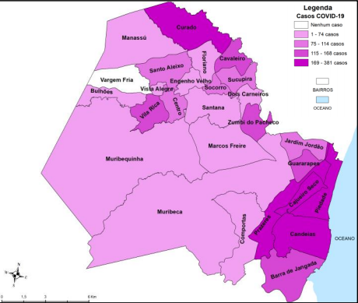  A | 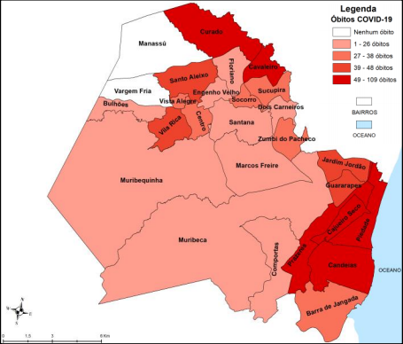  B
Fonte: Boletim Epidemiológico do município Jaboatão dos Guararapes em 01\04\2021
Os bairros de Candeias e Bulhões se destacam por serem opostos: Candeias concentra mais de 10% da população jaboatonense, por outro lado em Bulhões são apenas 0,02%. As diferenças também se destacam na porcentagem de gênero e de renda, a quantidade de mulheres existentes em Candeias é superior que a quantidade existente em Bulhões e a diferença gritante de mais de mil reais na renda básica (Tabela 1). Candeias situa-se no litoral e Bulhões na área rural, exercem estilos de vida diferentes, sabe-se que na área rural exercem um estilo de trabalhos brutos e a localização distante dos centros urbanos compromete o acesso a informação e a saúde de seus habitantes e isso pode explicar a taxa de óbitos em porcentagem por mil habitantes de Bulhões que é de 320,51 enquanto Candeias 16,75.
Diante disso, é aparente que Mães, cuidadoras da família, chefes de família, profissionais de saúde, professoras, autônomas, mulheres cuidadoras de idosos, mulheres funcionárias domésticas, moradoras de rua, moradoras de periferias, mulheres que sofrem violência doméstica, etc. contabilizando 339.770 hab.do sexo feminino de acordo com o censo de 2010 (IBGE, 2010). E outras tantas nomeações que dimensionem as características de todas as mulheres moradoras do município de Jaboatão dos Guararapes, que são maioria em escala populacional nesse município representando 52,71% do percentual de sua população. Que mesmo com índices menores diante dos percentuais de contaminação masculina em grande parte dos bairros pelo Covid-19 (2020 - 2021), as mulheres com a chegada da pandemia tiveram as suas realidades modificadas e a população feminina de Jaboatão dos Guararapes vivenciam mais um desafio no convívio em sociedade.

Tabela – Dados de população, gênero, raça e renda por bairro do município do Jaboatão dos Guararapes
BAIRROS | % POP. | ÓBITOS/10 MIL HAB | % HOMENS | % MULHERES | % BRANCOS | % NEGROS | RENDA MÉDIA
CANDEIAS | 10,02 | 16,75 | 46,40 | 53,60 | 49,94 | 48,50 | 2065,27
PIEDADE | 9,97 | 18,54 | 46,79 | 53,21 | 46,82 | 51,83 | 2363,88
CAJUEIRO SECO | 8,16 | 19,24 | 47,04 | 52,96 | 32,87 | 65,98 | 620,01
CURADO | 7,19 | 17,92 | 46,93 | 53,07 | 38,85 | 59,76 | 757,91
GUARARAPES | 6,06 | 12,57 | 46,95 | 53,05 | 34,42 | 64,44 | 643,50
CAVALEIRO | 6,00 | 20,71 | 47,16 | 52,84 | 34,74 | 64,28 | 575,51
BARRA DE JANGADA | 5,62 | 12,99 | 47,85 | 52,15 | 32,89 | 65,83 | 785,22
PRAZERES | 5,52 | 26,16 | 47,45 | 52,55 | 33,00 | 65,49 | 735,32
VILA RICA | 4,61 | 17,84 | 47,34 | 52,66 | 33,96 | 64,49 | 643,56
ZUMBI DO PACHECO | 4,37 | 11,39 | 46,91 | 51,94 | 33,38 | 65,31 | 620,57
JARDIM JORDÃO | 4,19 | 21,49 | 48,11 | 51,89 | 31,69 | 67,45 | 563,41
MURIBECA | 4,06 | 11,48 | 47,74 | 52,26 | 33,49 | 65,17 | 583,01
SUCUPIRA | 4,03 | 14,25 | 46,57 | 52,12 | 33,90 | 65,24 | 572,33
SANTO ALEIXO | 3,42 | 21,36 | 47,40 | 52,60 | 34,34 | 64,21 | 646,86
MARCOS FREIRE | 3,22 | 9,17 | 47,15 | 52,85 | 36,76 | 61,20 | 690,12
DOIS CARNEIROS | 3,05 | 14,77 | 48,50 | 51,50 | 29,36 | 69,89 | 488,09
CENTRO | 1,94 | 34,36 | 47,03 | 52,97 | 35,70 | 62,95 | 687,54
VISTA ALEGRE | 1,68 | 33,23 | 46,62 | 53,38 | 35,40 | 63,45 | 647,86
FLORIANO | 1,67 | 2,80 | 48,81 | 51,19 | 33,05 | 65,67 | 641,93
RURAL | 1,12 | 0,00 | 50,21 | 49,79 | 24,66 | 74,63 | 393,39
ENGENHO VELHO | 1,11 | 33,47 | 47,29 | 52,71 | 35,29 | 63,93 | 743,38
SANTANA | 0,92 | 6,75 | 47,46 | 52,54 | 29,11 | 69,28 | 412,63
SOCORRO | 0,89 | 57,37 | 48,38 | 51,62 | 34,26 | 63,86 | 695,12
COMPORTAS | 0,45 | 6,97 | 48,03 | 51,97 | 27,26 | 70,30 | 484,18
MURIBEQUINHA | 0,30 | 10,25 | 48,72 | 51,28 | 13,82 | 84,95 | 415,34
MANASSU | 0,26 | 0,00 | 48,52 | 51,48 | 28,54 | 70,28 | 648,70
VARGEM FRIA | 0,12 | 0,00 | 48,44 | 51,56 | 34,67 | 64,71 | 707,57
BULHÕES | 0,02 | 320,51 | 51,92 | 48,08 | 28,21 | 71,79 | 588,33
Fonte dos dados: Boletim epidemiológico (01/04/2021), Secretaria de Saúde do Jaboatão dos
Guararapes; Censo Demográfico 2010 (IBGE)
CONSIDERAÇÕES FINAIS:
Com base nos resultados apresentados no presente trabalho, nota-se que o covid-19 produziu maiores índices de mortalidade e de contágio na população masculina do município de Jaboatão dos Guararapes. Mas diante dos aspectos estruturais (gênero e sexistas) da sociedade, as mulheres por sua vez são em sua maioria negligenciadas historicamente. Com a chegada do novo coronavírus as novas situações de abandono social mostraram-se como mais uma forma de medir quais as problemáticas de gênero ainda existentes e como são representadas as diversas desigualdades funcionais de gênero em sociedade.
Diante dessas dificuldades históricas do gênero feminino é perceptível que algumas nuances das primeiras questões abordadas nos estudos populacionais de gênero ainda se perpetuam e a divisão social do trabalho é retrato fiel dessas situações (espaços formulados para que existam em sua maioria a participação das mulheres, como também espaços que as excluem). O município de Jaboatão dos Guararapes no ano de 2020 não considerou essas dificuldades e as mulheres que precisaram trabalhar foram negligenciadas com a falta de assistência por parte do município e algumas dessas diante disso precisaram abandonar seus postos de trabalho (sem creches, sem escolas, sem renda). É aparente que a sobrecarga dessas problemáticas existentes anteriormente a pandemia foram com ela potencializadas e o município de Jaboatão dos Guararapes as colocaram em mais uma posição de vulnerabilidade de gênero.

AGRADECIMENTOS:
A Universidade Federal de Pernambuco e ao Departamento de Ciências Geográficas por nos proporcionar a Disciplina de População e meio Ambiente como disciplina livre possibilitando a ampliação do nosso aprendizado. Aos órgãos de pesquisa IBGE e IPEA pelo fornecimento dos dados demográficos, socioeconômicos e de vulnerabilidade. A Secretaria de Saúde da Prefeitura do Jaboatão dos Guararapes pela publicação dos boletins epidemiológicos. Exaltamos, assim, a importância dessas instituições e das pesquisas realizadas por elas.

REFERÊNCIAS:
FUNDAJ. Disponível em :<NOTA_CIEG_01JUNHO_RMR (fundaj.gov.br)> Acesso em 11\05\2021
JOURNALS. Disponível em :<Geografia e saúde: o que está em jogo? História, temas e desafios (openedition.org)> Acesso: em 28\05\2021
PREFEITURA DO JABOATÃO DOS GUARARAPES Disponível em < https://jaboatao.pe.gov.br/jaboatao-dos-guararapes/ > Acesso em 20\03\2021
PREFEITURA DO JABOATÃO DOS GUARARAPES Disponível em < https://jaboataoemacao.jaboatao.pe.gov.br/storage/2020/07/Boletim-COVID-19-Jaboatao-V91.pdf> Acesso em 20\03\2021
PREFEITURA DO JABOATÃO DOS GUARARAPES Disponível em<https://jaboataoemacao.jaboatao.pe.gov.br/storage/2021/01/Boletim-COVID-19-Jaboatao-V274.pdf> Acesso em 20\03\2021
População net. Disponível em<População de Jaboatão dos Guararapes - PE | População das Cidades (populacao.net.br)> Acesso em 20\03\2021
SANTOS, B. S A Cruel Pedagogia do Vírus. Coimbra, 2020
V, F.V JABOATÃO DOS MEUS AVÓS. Recife, 1982

Estudante de graduação em Geografia na UFPE; milkabeserra@gmail.com
Estudante de graduação em Geografia na UFPE; franciele.costa@ufpe.br
Docente do Departamento de Ciências Geográficas da UFPE cristiana.durte@ufpe.br (orientadora)

